 | МИНИСТЕРСТВО НАУКИ И ВЫСШЕГО ОБРАЗОВАНИЯ РФ  Федеральное государственное бюджетное образовательное учреждение высшего образования  «самарский государственный технический университет»
____________________________________________________________________________

III Всероссийский конкурс
выпускных квалификационных работ

Информационное письмо

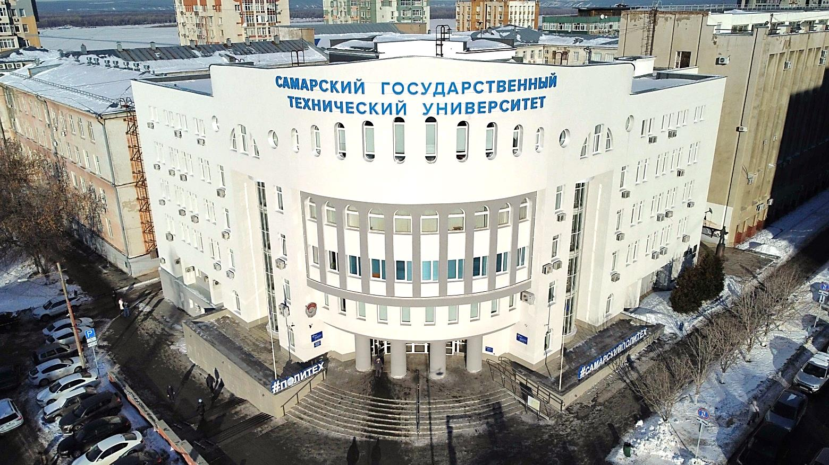

Самара, 2026

УВАЖАЕМЫЕ СТУДЕНТЫ – ВЫПУСКНИКИ 2026 г.!
УВАЖАЕМЫЕ РУКОВОДИТЕЛИ
ВЫПУСКНЫХ КВАЛИФИКАЦИОННЫХ РАБОТ!

Приглашаем Вас принять участие в III Всероссийском конкурсе выпускных квалификационных работ (далее Конкурс).
Конкурс будет проведен на базе Самарского государственного технического университета.
Срок проведения – с 01 июля 2026 г. по 01 октября 2026 г.

Направления конкурса
15.03.01 Машиностроение.
15.03.05 Конструкторско-технологическое обеспечение машиностроительных производств.
22.03.01 Материаловедение и технологии материалов.
22.03.02 Металлургия.
29.03.04 Технология художественной обработки материалов.
15.04.01 Машиностроение.
15.04.05 Конструкторско-технологическое обеспечение машиностроительных производств.
22.04.01 Материаловедение и технологии материалов.
22.04.02 Металлургия.
29.04.04 Технология художественной обработки материалов.

Участники и условия Конкурса:
К участию в Конкурсе принимаются работы выпускников образовательных учреждений (студентов бакалавриата и магистратуры) 2026 года защиты, тематика которых соответствует направлениям Конкурса.

Формат участия:
Дистанционный. Заявки подаются участниками Конкурса на электронную почту:
techno-vkr@samgtu.ru. Участие в Конкурсе бесплатное.

Номинации конкурса:
- лучшая выпускная квалификационная работа бакалавра;
- лучшая выпускная квалификационная работа магистра.
Победители Конкурса отмечаются дипломами 1, 2 и 3 степени, руководители победителей – благодарственными письмами.

Каждому участнику Конкурса будет выдан сертификат участника.

Порядок организации и проведения Конкурса, сроки проведения
Для участия в Конкурсе необходимо в соответствии с утвержденными сроками направить до 01 октября 2026 года по электронному адресу: techno-vkr@samgtu.ru заявку, включающую в себя следующие документы:

- скан-копию представления-заявки на участие в Конкурсе в формате .pdf (приложение 2);
- скан-копию аннотации работы, подписанную участником и руководителем ВКР, в формате .pdf (приложение 3);
- сведения об авторе и научном руководителе ВКР в формате .doc или .docx (приложение 4);
- скан-копии первых страниц ВКР (титульного листа, бланка-задания на ВКР с подписями) в формате .pdf;
- файлы с расширением .pdf, .doc или docx пояснительной записки ВКР, презентации, графических листов;
- скан-копию согласия на обработку персональных данных в формате .pdf (приложение 5);
- скан-копию выписки из протокола ГАК, в которой защищалась ВКР, в формате .pdf.

Все документы необходимо сохранить в папке и заархивировать. Для названия архива использовать следующий формат: «Фамилия ИО_шифр направления_сокращенное наименование вуза».
Файлы, входящие в состав Конкурсной заявки должны иметь один из распространенных форматов документов: Microsoft Word Document (*.doc, *.docx), Microsoft Excel Sheet (*.xls), Portable Document Format (*.pdf). Все файлы не должны иметь защиты от их открытия, изменения, копирования их содержимого или их печати. Все документы, входящие в Конкурсную заявку, должны быть оформлены на русском языке.

Сроки проведения Конкурса:
Начало сбора заявок от участников Конкурса – 01 июля 2026 г.
Окончание сбора заявок от участников Конкурса – 01 октября 2026 г.
Работа экспертной комиссии, экспертная оценка ВКР – в течение 3 недель после окончания приема заявок.
Подведение итогов и публикация результатов Конкурса – через 3 недели после окончания приема заявок.

На сайте http://cipi.samgtu.ru/node/180 размещены формы документов для заполнения и Положение о Конкурсе.

Организаторы Конкурса:
Кафедра «Технология машиностроения, станки и инструменты» СамГТУ
Комиссарова Ольга Юрьевна, доцент, к.т.н., доцент кафедры «ТМСИ»

techno-vkr@samgtu.ru
8 (846) 333-34-53.

